**LAPORAN KERJA PRAKTIK**

**PERANCANGAN SISTEM HASIL PRODUKSI HIDRAULIK PRESS PADA PT. SOFTPREN INDUSTRIES INDONESIA MENGGUNAKAN ORACLE SEBAGAI DATABASE**

Disusun dan Diajukan Untuk Memenuhi Tugas

Mata Kuliah, Kuliah Kerja Praktek (KKP)



Disusun Oleh:

Nama : Miftah Fauzi

Nim : 311610702

**PROGRAM STUDI TEKNIK INFORMATIKA**

**UNIVERSITAS PELITA BANGSA**

**Jl. Inpeksi Kalimalang Tegal Danas Arah DELTAMAS**

**Cikarang Pusat - Kab. Bekasi, Telp. (021) 2851 8181, 82, 83, 84**

**Fax. (021) 28518280**

**www.pelitabangsa.ac.id**

**2020**

**KATA PENGANTAR**

Dengan mengucapkan puji syukur kehadirat Allah SWT, karena atas berkat-Nya, penulis dapat menyelesaikan tugas ini yang merupakan salah satu syarat untuk menyelesaikan Laporan Kuliah Kerja Praktek pada jurusan Teknik Informatika di Universitas Pelita Bangsa.

1. Bapak Ir. Moh. Mardiana selaku Ketua Yayasan Universitas Pelita Bangsa.
2. Bapak Dr. Ir Supriyanto, M P selaku Ketua Fakultas Teknik Universitas Pelita Bangsa.
3. Bapak Aswan Sunge, S.E, M.Kom selaku Kaprodi Teknik Informatika Fakultas Teknik Universitas Pelita Bangsa
4. Bapak Sufajar Butsianto, S.Kom, M.Kom selaku dosen pembimbing dan senantiasa ikhlas dijadikan tempat bertanya untuk berbagi ilmu.
5. Orang Tua saya yang selalu memberikan dukungan dan doa.
6. Teman–teman di kelas TI.16.D4 yang selalu memberikan motifasi dan semangat.
7. Seluruh direksi Universitas Pelita Bangsa dan PT. SOFTPREN INDUSTRIES INDONESIA yang telah membantu penulis dalam penyusunan tugas akhir ini hingga selesai yang tidak dapat saya sebutkan satu per-satu.

Penulis menyadari bahwa dalam penulisan laporan kerja praktik ini jauh dari kata sempurna untuk itu penulis sangat mengaharapkan dukungan dari para pembaca untuk memberikan kritik dan saran yang membangun guna perbaikan dimasa yang akan datang.

Bekasi, 29 Februari 2020

Penulis

Miftah Fauzi

# **HALAMAN PERSETUJUAN**

LAPORAN KERJA PRAKTIK

JUDUL LAPORAN KERJA PRAKTIK

Sebagai salah satu syarat melaksanakan Kerja Praktik

Oleh:

|  |  |  |
| --- | --- | --- |
| Nama | : | Miftah Fauzi |
| NIM | : | 311610702 |

Bekasi, 29 Februari 2020

|  |  |  |
| --- | --- | --- |
| Menyetujui |  | Mengetahui |
| Dosen Pembimbing |  | Kaprodi Teknik Informatika |
|  |  |  |
| Sufajar Butsianto, S.Kom, M.Kom  NIDN. 0424068106 |  | Aswan S. Sunge, S.E, M.Kom  NIDN. 0426018003 |

# **HALAMAN PENGESAHAN**

|  |  |  |  |
| --- | --- | --- | --- |
| Nama Pelaksana | : | Miftah Fauzi |  |
| NIM | : | 311610702 |  |
| Program Studi | : | Teknik Informatika |  |
| Judul Kerja Praktek | : | Perancangan sistem hasil produksi hidraulik press pada PT. Softpren Industries Indonesia menggunakan Oracle sebagai database |  |

Laporan Kerja Praktik ini telah diujikan dan dipertahankan dihadapan Dewan Penguji pada Sidang Kerja Praktik tanggal 29 Februari 2020.

Bekasi, 29 Februari 2020

|  |  |  |
| --- | --- | --- |
| Penguji I |  | Penguji II |
|  |  |  |
| Nama Dosen dan Gelar  NIDN. ……………. |  | Nama Dosen dan Gelar  NIDN. ……………. |

|  |
| --- |
| Kaprodi Teknik Informatika |
|  |
| Aswan S. Sunge, SE., M.Kom  NIDN. 0426018003 |

**DAFTAR ISI**

**Kata Pengantar ..................................................................................................... i**

**Halaman Persetujuan ii**

**Halaman Pengesahan iii**

**Daftar Isi iv**

**Daftar Tabel vii**

**Daftar Gambar vii**

**BAB I PENDAHULUAN 1**

I.1 Latar Belakang Masalah 1

I.2 Identifikasi Masalah 2

I.3 Batasan Masalah 2

I.4 Rumusan Masalah 2

I.5 Tujuan dan Manfaat Kerja Praktek 2

I.5.1 Tujuan Kerja Praktek 2

I.5.2 Manfaat Kerja Praktek 3

I.6 Waktu Dan Tempat Pelaksanaan 3

I.7 Sistematika Penulisan 4

**BAB II LANDASAN TEORI 5**

II.1 Definisi Judul 5

II.1.1 Definisi Perancangan Sistem 5

II.1.2 Sistem 5

II.1.3 Pengertian Pengolahan Data 7

II.1.4 Pengertian Proses Produksi 7

II.1.5 Kualitas Produk 8

II.2 Teori Basis Data 9

II.2.1 Pengertian Basis Data 9

II.2.2 Bahasa Basis Data (*Database)* 11

II.3 Metode Pengembangan Sistem 11

II.3.1 Siklus Hidup Pengembangan Sistem 11

II.4 *Unified Modeling Language* (UML) 15

II.4.1 Bangunan Dasar Metodologi Unified Modelling Language (UML) 15

II.4.2 Tujuan UML 17

II.5 Teori Bahasa Pemrograman 23

II.5.1 Software yang Digunakan 23

II.5.1.1 Oracle 23

II.5.1.2 Perkembangan Oracle 25

II.5.1.3 Karakteristik Oracle 26

II.5.1.4 Keistimewaan Oracle 27

II.6 Kerangka Berfikir 28

**BAB III HASIL DAN PEMBAHASAN 29**

III.1 Sekilas tentang PT. Softpren Industries Indonesia 29

III.1.1 Visi dan Misi PT. Softpren Industries Indonesia 30

III.1.2 Struktur Organisasi 30

III.2 Perencanaan Sistem 31

III.2.1 Analisa Kebutuhan Sistem 31

III.2.2 Analisis Kebutuhan Fungsional 31

III.2.3 Analisis Kebutuhan Non Fungsional 32

III.2.3.1 Kebutuhan Perangkat Keras (*Hardware*) 32

III.2.3.2 Kebutuhan Perangkat Lunak (*Software*) 32

III.3 *Activity* Diagram Sistem Yang Berjalan 33

III.4 Activity Diagram Sistem Yang Diusulkan 34

III.5 Perancangan Sistem Hasil Produksi Hidraulik Press 35

III.5.1 Use Case Diagram Hasil Produksi Hidraulik Press 35

III.5.1.1 Definisi Aktor 36

III.5.1.2 Definisi *Use Case* 36

III.5.2 *Activity Diagram* Sistem Database Hasil Produksi Hidraulik Press 37

III.5.2.1 *Activity Diagram* Kelola WOS 38

III.5.2.2 *Activity Diagram* Kelola Master Produk 39

III.5.2.3 *Activity Diagram* Kelola Produk NG 40

III.5.2.4 *Activity Diagram* Kelola Produk OK 41

III.5.2.5 *Activity Diagram* Kelola Laporan 42

III.5.2.6 *Activity Diagram* Kelola Data Operator 43

III.5.2.7 *Activity Diagram* Kelola Data Mesin 44

III.5.3 *Class Diagram* Sistem Hasil Produksi Hidraulik Press 45

III.5.3.1 Perancangan *Database* 45

III.6 Perancangan *Interface* 48

III.6.1 Menu *Login* 49

III.6.2 Halaman Utama 49

III.6.3 Halaman Data Produk 50

III.6.4 Halaman Data Quantity 50

III.6.5 Halaman Data Panjang Dan Lebar 51

**BAB IV PENUTUP 53**

IV.1 Kesimpulan 53

IV.2 Saran 54

**DAFTAR PUSTAKA 55**

**LAMPIRAN 56**

**DAFTAR TABEL**

Tabel 3.1Definisi Aktor 36

Tabel 3.2Definisi Use Case 36

Tabel 3.3Tabel Work Order Sheet 46

Tabel 3.4 Tabel Master Produk 46

Tabel 3.5Tabel Kelola Produk NG 46

Tabel 3.6Tabel Kelola Produk OK 47

Tabel 3.7Tabel Kelola Laporan 47

Tabel 3.8Tabel Kelola Kelola Data Operator Mesin 47

Tabel 3.9Tabel Kelola Data Operator Assy 48

Tabel 3.10Tabel Kelola Data Mesin 48

**DAFTAR GAMBAR**

Gambar 2.1*System Development Life Cycle* (SDLC) 14

Gambar 2.2*Use case diagram* 17

Gambar 2.3*Activity diagram* 19

Gambar 2.4*Sequence diagram* 20

Gambar 2.5*Class diagram* 21

Gambar 2.6*Kerangka Berfikir* 28

Gambar 3.1*Struktur organisasi PT. Softpren Industries Indonesia* 31

Gambar 3.2*Activity Sistem Hidraulik Press* 33

Gambar 3.3*Activity Sistem Yang Diusulkan* 34

Gambar 3.4*Use Case Diagram Sistem Hasil Produksi Hidraulik Press* 35

Gambar 3.5*Activity Diagram Kelola Work Order Sheet* 38

Gambar 3.6*Activity Diagram* *Kelola* *Master Produk* 39

Gambar 3.7*Activity Diagram* *Kelola Produk NG* 40

Gambar 3.8*ActivityDiagram Kelola Produk OK* 41

Gambar 3.9 *Activity Diagram Kelola Laporan* 42

Gambar 3.10*Activity Diagram Kelola Data Operator* 43

Gambar 3.11*Activity Diagram Kelola Data Mesin* 44

Gambar 3.12 *Class Diagram Hasil Produksi Hidraulik Press* 45

Gambar 3.13 *Halaman Login* 49

Gambar 3.14*Halaman Kelola Work Order Sheet* 49

Gambar 3.15*Halaman Data Produk NG* 50

Gambar 3.16*Halaman Data Produk OK* 50

Gambar 3.17*Halaman Data Laporan* 51

Gambar 3.18*Halaman Data Operator Mesin* 51

Gambar 3.19*Halaman Data Operator Assy* 52

Gambar 3.20*Halaman Data Mesin* 52

**BAB I**

**PENDAHULUAN**

**1.1 Latar Belakang Masalah**

Dasar ilmu dalam Teknik Informatika adalah algoritma pada Teknik Informatika, mahasiswa akan diarahkan untuk bisa menguasai ilmu dan keterampilan rekayasa informatika yang berlandaskan pada kemampuan untuk memahami, menganalisis, menilai,menerapkan serta menciptakan piranti lunak (software) dalam pengolahan dengan komputer.

PT. Softpren Industries Indonesia sendiri khususnya pada departemen Hidroulik Press memproduksi banyak produk, semua produk khususnya yang berbahan dasar *Butyl Rubber* itu di press menggunakan mesin Hidraulik atau mesin yang beroprasi menggunakan angin sebagai penggerak utamanya

Di dalam departemen Hidraulik Press sendiri menggunakan system WOS (Work Order Sheet) sebagai acuan *kode produk, quantity, packing*, dan *penempatan di pallet,* didalam beberapa proses tersebut sering mengalami yang namanya salah kode produk, keliru dalam quantity, salah dalam packing barang yang mengakibatkan terjadinya pengecekan ulang di bagian QC, bahkan sampai hal terburuknya yaitu *Claim* dari Custumer, dan susahnya mencari *kode barang* yang terjadi *claim* sehingga penanganan produk claim tidak bisa segera di proses. Ini berimbas terhadap kepercayaan *Customer* terhadap perusahaan.

Berdasarkan uraian di atas, penulis tertarik untuk melakukan penelitian terhadap sistem pada departemen Hidraulik Press, sehingga diharapkan pada proses produksi sendiri bisa lebih rapih. Maka penulis menyusun Kuliah Kerja Praktek dengan mengangkat sebuah judul yaitu :

“PERANCANGAN SISTEM HASIL PRODUKSI HIDRAULIK PRESS PADA PT. SOFTPREN INDUSTRIES INDONESIA MENGGUNAKAN ORACLE SEBAGAI DATABASE”.

**1.2 Identifikasi Masalah**

Berdasarkan latar belakang tersebut maka didapat identifikasi masalah sebagai berikut :

1. Sering terjadi kekeliruan data, dalam hal *kode produk, quantity,* maupun *packing.*
2. Terjadinya kesalahan atau double dalam pencatatan sehingga informasi yang didapat tidak akurat.

**1.3 Batasan Masalah**

Berdasarkan latar belakang dan identifikasi masalah yang telah dibahas sebelumnya, agar batasan masalah tidak terlalu meluas. Di fokuskan pada proses hasil produksi Hidraulik Press yang mengacu pada WOS (Work Order Sheet).

**1.4 Rumusan Masalah**

Rumusan masalah merupakan salah satu tahap diantara sejumlah tahap penelitian yang memiliki kedudukan penting dalam setiap aspek. Berdasarkan latar belakang, maka dapat di tarik pokok permasalahan yaitu:

1. Bagaimana merancang sistem produksi pada departemen hidraulik press yang sederhana dan mudah digunakan?

**1.5 Tujuan dan Manfaat Kerja Praktik**

**1.5.1 Tujuan Kerja Praktik**

Adapun tujuan dan manfaat dari sistem ini adalah:

1. Merancang sistem produksi dibagian *hidraulik press* untuk memudahkan dalam proses pencarian kode produk, quantity, dan packing yang dibutuhkan.
2. Meningkatkan efesiensi dalam produksi, sehingga produksi yang dihasilkan cepat, tepat dan berkualitas.
3. Menemukan konsep solusi untuk menyelesaikan masalah yang ada.

**1.5.2 Manfaat Kerja Praktek**

1. Manfaat Bagi Penulis

Menambah wawasan dan pengetahuan yang sudah didapat selama mengikuti perkuliahan dan selama kuliah kerja praktek.

2. Manfaat Bagi PT. SOFTPREN INDUSTRIES INDONESIA

Diharapkan merasa terbantu dengan dilakukannya penelitian, karena dengan dilakukannya penelitian maka diketahui kelemahan apa yang ada diperusahaan tersebut dan akan dilakukan perbaikan sehingga produksi dapat berjalan dengan maksimal.

3. Manfaat Bagi Perguruan Tinggi

Hasil laporan penelitian yang dilakukan menjadi bahan masukan bagi perguruan tinggi untuk menentukan kebijakan yang akan datang, khususnya di bidang Teknologi Informatika.

**1.6 Tempat dan Waktu Pelaksanaan**

**A. Tempat Pelaksanaan**

Pelaksanaan kuliah kerja praktek ini bertempat di PT. SOFTPREN INDUSTRIES INDONESIA ber-alamat di Lippo Cikarang Industrial Park, Jl. Kayu Manis I No.16 Serang, Cikarang Selatan, Bekasi 17550, Jawa Barat - Indonesia.

**B. Waktu Pelaksanaan**

Waktu pelaksanaan kerja praktek berlangsung kurang lebih 24 hari kerja dilaksanakan diluar jam perkuliahan. Pelaksanaan kerja praktek dimulai dari hari senin sampai dengan jum’at dengan waktu yang telah ditentukan.

Mulai tanggal 1 Desember 2019 sampai dengan 31 Desember 2019.

**I.7 Sistematika Penulisan**

Sebelum membahas lebih lanjut, sebaiknya penulis menjelaskan dahulu secara garis besar mengenai sistematika penulisan. Agar pembahasan lebih sitematis, maka makalah ini dibuat dalam empat bab, yaitu :

**BAB I PENDAHULUAN**

Dalam bab ini diuraikan latar belakang masalah, identifikasi masalah, batasan masalah, rumusan masalah, tujuan dan manfaat kerja peraktek, waktu dan tempat penelitian, metode pengumpulan data, dan sistematika penulisan.

**BAB II LANDASAN TEORI**

Pada bab ini berisi tentang uraian tentang konsep dasar sistem yang dibahas dalam ruang lingkup sistem dan memberikan penjelasan secara teoritis tentang definisi judul, teori basis data, teori metode pengembangan sistem, teori perancangan sistem, dan software apa yang akan digunakan.

**BAB III HASIL DAN PEMBAHASAN**

Bab ini membahas tentang gambaran secara umum dari organisasi tempat dilakukannya kuliah kerja praktek, diantaranya membahas tentang sejarah umum Perusahaan, visi dan misi, struktur organisasi, sistem yang berjalan, sistem yang diusulkan, perancangan sistem dengan oracle, dan Basis data.

**BAB IV PENUTUP**

Bab ini merupakan bab terakhir yang berisikan kesimpulan dari apa yang dibahas, dilanjutkan dengan saran-saran untuk mencapai suatu hasil akhir yang baik.

**BAB II**

**LANDASAN TEORI**

**2.1 Definisi Judul**

**2.1.1 Definisi Perancangan Sistem**

Menurut Sugianto (2013:18), “Perancangan sistem adalah suatu kegiatan membuat desain teknis berdasarkan kegiatan pada waktu proses analisis”.

Menurut Satzinger, Jazkson dan Burd (2012:5), “Perancangan sistem adalah kumpulan aktivitas yang menggambarkan secara rinci bagaimana sistem akan berjalan”.

Menurut Penulis, Berdasarkan para ahli diatas dapat disimpulkan bahwa “Perancangan sistem adalah proses membuat desain teknis yang menggambarkan secara rinci pada waktu proses analisisyang akan berjalan”.

**2.1.2 Sistem**

Menurut Yakub (2012 : 4) pada buku Pengantar Sistem Informasi, Sistem dapat diklasifikasikan dari beberapa sudut pandang diantaranya :

a. Sistem Abstrak (*Abstract System*)

Sistem Abstrak adalah sistem yang berupa pemikiran atau ide-ide yang tidak tampak secara fisik.

b. Sistem Fisik (*Physical System*)

Sistem fisik adalah sistem yang ada secara fisik, Sistem komputer, sistem akuntansi, sistem produksi, sistem sekolah, dan sistem transportasi merupakan contoh physical system.

c. Sistem Tertentu (*Deterministic System*)

Sistem tertentu adalah sistem yang beroperasi dengan tingkah laku yang dapat diprediksi, interaksi antara bagian dapat dideteksi dengan pasti sehingga keluarannya dapat diramalkan. Sistem computer yang sudah diprogramkan, merupakan contoh deterministic system karena program komputer dapat diprediksi dengan pasti.

d. Sistem Tak Tentu (*Probabilistic System*)

Sistem tak tentu adalah suatu sistem yang kondisi masa depannya tidak dapat diprediksikan karena mengandung unsur probabilitas. Sistem arisan merupakan contoh probabilistic system karena sistem arisan tidak dapat diprediksikan dengan pasti.

e. Sistem Tertutup (*Close System*)

Sistem tertutup merupakan sistem yang tidak bertukar materi, informasi, atau energi dengan lingkungan. Sistem ini tidak berinteraksi dan tidak dipengaruhi oleh lingkungan, misalnya reaksi kimia dalam tabung terisolasi.

f. Sistem Terbuka (*Open System*)

Sistem ini adalah sistem yang berhubungan dengan lingkungan dan dipengaruhi oleh lingkungan. Sistem perdagangan merupakan contoh open system, karena dapat dipengaruhi oleh lingkungan.

Menurut Penulis dari berbagai sudut pandang diatas dapat disimpulkan bahwa sistem adalah prosedur atau susunan yang saling berhubungan antara bagian yang satu dengan yang lain dan antara komponen yang satu dengan yang lain yang telah dikoordinasikan sedemikian rupa untuk melaksanakan suatu fungsi demi mencapai tujuan yang sama.

**2.1.3 Pengertian Pengolahan Data**

Pengolahan data atau data *processing* merupakan manipulasi data ke bentuk yang lebih informative atau berupa informasi. Informasi merupakan hasil dari kegiatan pengolahan suatu data dalam bentuk tertentu yang lebih berarti dari suatu kegiatan atau suatu peristiwa.

Pengolahan data dapat bermanfaat untuk meminimalkan kebutuhan dari tenaga manusia. Hal ini dikarenakan pekerjaan yang sudah dapat dilakukan secara otomatis oleh peralatan dengan bantuan alat seperti komputer. Keuntungan lainnya dalam pengolahan data adalah dari kemampuan komputer dalam memproses data yang lebih besar dan akurat serta memiliki kecepatan yang lebih baik dan dapat dilakukan secara otomatis dan serentak. (Ulfah, 2016)

**2.1.4 Pengertian Proses Produksi**

Proses produksi merupakan suatu bentuk kegiatan yang paling penting dalam pelaksanaan produksi disuatu perusahaan, hal ini karena proses produksi merupakan metode atau cara bagaimana kegiatan penambahan manfaat atau penciptaan manfaat tersebut dilaksanakan.

Menurut Sofjan Assauri (2009:21) adalah proses produksi adalah suatu keadaan dimana proses penciptaan atau aktivitas penambahan faedah suatu barang tidak terhambat oleh suatu apapun.

Menurut Fahmi Irhami (2014:12) tentang proses produksi adalah sesuatu yang dihasilkan oleh suatu perusahaan baik bentuk barang (goods) maupun jasa (service) dalam suatu periode waktu yang selanjutnya dihitung sebagai nilai tambah bagi perusahaan.

Menurut Jay Heizer dan Barry Render (2011:4) mengatakan bahwa proses juga diartikan sebagai cara, metode ataupun teknik bagaimana produksi itu dilaksanakan. Proses produksi adalah kegiatan untuk menambah kegunaan suatu barang dan jasa dengan menggunakan faktor produksi yang ada.

**2.1.5 Kualitas Produk**

Kualitas produk menurut Sofjan Assauri (2008:292) menyatakan bahwa kualitas adalah faktor yang terdapat dalam suatu barang atau hasil yang menyebabkan barang tersebut sesuai dengan tujuan untuk apa barang itu dimaksudkan atau dibutuhkan.

Menurut Jay Heizer dan Barry Render (2011:260) tentang kualitas produk adalah keseluruhan fitur dan karakteristik produk atau layanan yang dikenakan pada kemampuannya untuk memenuhi kebutuhan yang tampak jelas maupun tersembunyi.

Menurut Assauri dalam Arumsari (2012:45), kualitas produk merupakan faktor-faktor yang terdapat dalam suatu barang atau hasil yang menyebabkan barang atau hasil tersebut sesuai dengan tujuan untuk apa barang atau hasil itu dimaksudkan.

Menurut Kotler dalam Arumsari (2012:44), kebanyakan produk disediakan pada satu diantara empat tingkatan kualitas, yaitu: kualitas rendah, kualitas rata-rata sedang, kualitas baik dan kualitas sangat baik. Beberapa dari atribut diatas dapat diukur secara objektif.

Ada hal mendasar yang mempengaruhi tingkat kesuksesan suatu produk atau layanan di pasaran: harga, ketersediaan dan kualitas. Konsumen sangat mebutuhkan produk yang berkualitas tinggi, harga terjangkau dan sesuai dengan manfaat yang diperoleh. Perusahaan akan mampu bersaing di pasaran jika tingkat kepuasan pelanggan cukup tinggi.

Dengan demikian dapat disimpulkan bahwa kualitas produk yang ditetapkan oleh perusahaan adalah suatu keadaan yang terbaik, yang berguna untuk memenuhi kebutuhan dan keinginan konsumen. Kepuasan konsumen merupakan salah satu tujuan dari perusahaan dalam memproduksi suatu produk atau barang.

**2.2 Teori Basis Data**

**2.2.1 Pengertian Basis Data**

Basis Data terdiri dari 2 kata, yaitu Basis dan Data. Basis kurang lebih dapat diartikan sebagai markas atau gudang, tempat bersarang atau berkumpul. Sedangkan Data adalah representasi fakta dunia nyata yang mewakili suatu objek seperti manusia (pegawai, siswa, pembeli, pelanggan), barang, hewan, peristiwa, konsep, keadaan dan sebagainya, yang direkam dalam bentuk angka, huruf, simbol, teks, gambar, bunyi atau kombinasinya.

Database adalah sekumpulan file yang saling berhubungan dan terorganisasi atau kumpulan record-record yang menyimpan data dan hubungan diantaranya. Dari pengertian diatas dapat disimpulkan Database adalah sekumpulan file yang saling berhubungan yang menyimpan data dan tersimpan dalam sebuah media penyimpanan (Putra, 2013).

DBMS (*Data Base Management System*) dapat diartikan sebagai program komputer yang digunakan untuk memasukkan, mengubah, menghapus, memodifikasi dan memperoleh data/informasi dengan praktis dan efisien. Kelebihan dari DBMS antara lain: Kepraktisan, Kecepatan, Mengurangi Kejemuan, *Up to date*.

Manfaat dalam penggunaan DBMS antara lain :

1. Pemusatan kontrol data.
2. Pemakaian data bersama (*Shared data*).
3. Data yang independent.
4. Kemudahan dalam pembuatan program aplikasi baru.
5. Menyediakan *interface* yang memudahkan pengguna dalam mengolah data.
6. Menurunkan tingkat *redundancy* dan pengelolaan proses pembaruan data. mampu mengatur *interface* yang berbeda disesuaikan dengan pemahaman tiap user terhadap basis data menurut kebutuhan.

Komponen-komponen DBMS terdiri dari:

1. *Interface*, yang didalamnya terdapat bahasa manipulasi data (*data manipulation language*).
2. Bahasa definisi data (*data definition language*) untuk skema eksternal, skema konsepsual dan skema internal.

Sistem kontrol basis data (*Database Control System*) yang mengakses basis data karena adanya perintah dari bahasa manipulasi data. *SQL (Structured Query Language*) merupakan contoh bahasa menggunakan komponen-komponen tersebut dan bahasa standar yang digunakan oleh kebanyakan aplikasi-aplikasi DBMS.

Model data dapat dikelompokkan berdasarkan konsep pembuatan deskripsi struktur basis data, yaitu :

1. Model data konsepsual (*high level*) menyajikan konsep tentang bagaimana user memandang atau memperlakukan data. Dalam model ini dikenalkan tiga konsep penyajian data yaitu :
2. *Entity* (entitas) merupakan penyajian obyek, kejadian atau konsep dunia nyata yang keberadaannya secara eksplisit didefinisikan dan disimpan dalam basis data.
3. *Atribute* (atribut) adalah keterangan-keterangan yang menjelaskan karakteristik dari suatu entitas.
4. *Relationship* (hubungan) merupakan hubungan atau interaksi antara satu entitas dengan yang lainnya, misalnya entitas pelanggan berhubungan dengan entitas barang yang dibelinya.
5. Model data fiskal (*low level*) merupakan konsep bagaimana deskripsi detail data disimpan ke dalam komputer dengan menyajikan informasi tentang format rekaman, urutan rekaman, dan jalur pengaksesan data yang dapat membuat pemcarian rekaman data lebih efisien.
6. Model data implementasi (*representational*) merupakan konsep deskripsi data disimpan dalam komputer dengan menyembunyikan sebagian detail deskripsi data sehingga para user mendapat gambaran global bagaimana data disimpan.

**2.2.2 Bahasa Basis Data (*Database*)**

Basis data *database* adalah kumpulan file-file yang mempunyai kaitan antara satu file dengan file lain sehingga membentuk suatu bangunan data untuk menginformasikan suatu perusahaan atau instansi dalam batasan tertentu.

Berikut adalah unsur-unsur dalam basis data :

1. Entititas : Entititas adalah orang, tempat, kejadian atau konsep yang informasinya direkam. Pada bidang kesehatan Entity adalah Pasien, Dokter, Kamar
2. *Field* : Setiap entity mempunyai atribut atau sebutan untuk mewakili suatu entity. Seorang Karyawan dapat dilihat dari atributnya misalnya, NIK, Nama_Karyawan, Alamat
3. *Record* : *Record* adalah kumpulan isi elemen data (atribut) yang saling berhubungan menginformasikan tentang suatu entity secara lengkap.
4. Data *Value* : Merupakan data aktual atau infomasi yang disimpan ditiap data elemen. Isi atribut disebut nilai data.
5. Kunci Elemen : Tanda pengenal yang secara unik mengidentifikasikan entitas dari suatu kumpulan entitas. Contoh Entitas Karyawan yang mempunyai atribut-atribut NIK (no induk karyawan), nama, alamat, deprtement menggunakan Kunci Elemen Data NIK.

**2.3 Metode Pengembangan Sistem**

**2.3.1 Siklus Hidup Pengembangan Sistem**

*System Development Life Cycle* (SDLC) atau Siklus Hidup Pengembangan Sistem adalah suatu metode tradisional yang digunakan untuk membangun, memelihara dan mengganti suatu sistem informasi (Jogiyanto, 1993).

SDLC dalam rekayasa sistem dan rekayasa perangkat lunak, adalah proses pembuatan dan pengubahan sistem serta model dan metodologi yang digunakan untuk mengembangkan sistem-sistem tersebut. Banyak ragam kerangka kerja berdasarkan pengembangan SDLC, yang masing-masing memiliki kekuatan.

Beberapa contoh metodologi pengembangan perangkat lunak yang tersedia, antara lain waterfall, prototyping, incremental, spiral, RAD. Secara konseptual siklus pengembangan sebuah sistem informasi berdasarkan Siklus Hidup Pengembangan Sistem (*System Development Life Cycles*).

Siklus Hidup Pengembangan Sistem merupakan penerapan pendekatan sistem untuk mengembangkan dan menggunakan sistem berbasis komputer (M.C.Leod, 2004). Siklus hidup pengembangan sistem informasi saat ini terbagi atas enam tahap yaitu:

1. Perencanaan Sistem

Pada tahapan ini dibentuk struktur kerja strategis yang luas, pandangan sistem informasi baru yang jelas akan memenuhi kebutuhan-kebutuhan pemakai informasi, proyek sistem dievaluasi dan dipisahkan berdasarkan prioritasnya. Proyek dengan prioritas tertinggi akan dipilih untuk pengembangan, sumber daya baru direncanakan untuk, dan disediakan untuk mendukung pengembangan sistem. Pada tahap ini direncanakan dari aspek teknis (sarana prasarana yang dipergunakan untuk mengembangkan sistem), aspek ekonomi (anggaran yang dibutuhkan untuk mengembangkan sistem), dan aspek sumber daya manusia (siapa yang akan mengembangkan; manajemen puncak, analis, dan programmer, dan siapa sasaran dari sistem yang dikembangkan).

2. Analisis Sistem

Pada tahapan ini dilakukan proses penilaian, identifikasi dan evaluasi komponen dan hubungan timbale balik yang terkait dalam pengembangan sistem, definisi masalah, tujuan, kebutuhan, prioritas dan kendala sistem, ditambah identifikasi biaya, keuntungan. Ruang lingkup analisis sistem ditentukan pada tahap ini. Profesional sistem mewawancarai calon pemakai dan bekerja dengan pemakai yang bersangkutan untuk mencari penyelesaian masalah dan menentukan kebutuhan pemakai. Selain itu analis juga akan menguji kelayakan sistem dari aspek ekonomi, teknis dan SDM sesuai dengan tujuan yang ingin dicapai oleh sistem.

3. Perencanaan Sistem Secara Umum/Konseptual

Tahapan ini dibentuk alternative perancangan konseptual untuk perluasan pandangan kebutuhan pemakai (berdasarkan umur, status, profesi, gender pengguna). Alternatif perancangan konseptual memungkinkan manajer dan pemakai untuk memilih rancangan terbaik yang cocok untuk kebutuhan mereka. Pada tahap ini analis sistem mulai merancang proses dengan mengidentifikasikan laporan dan output yang akan dihasilkan oleh sistem yang diusulkan. Sistem dibuat desain antarmuka (*interface*), hak dan wewenang pengguna, content sistem, dikonsep bagaimana sistem nantinya akan bekerja.

4. Evaluasi dan Seleksi Sistem.

Pada tahap ini, nilai kualitas sistem dan biaya/keuntungan dari laporan dengan proyek sistem dinilai secara hati-hati dan diuraikan dalam laporan evaluasi dan seleksi sistem. Karena akhir tahap perancangan sistem menyediakan point utama untuk keputusan investasi. Evaluasi dilaksanakan tidak hanya pada tahap ini tetapi juga dilaksanakan disetiap tahapan SDLC. Semua aspek sistem di evaluasi: teknis, ekonomi, laporan uji kelayakan, dsb.

5. Perancangan Sistem

Pada tahap ini menyediakan spesifikasi untuk perancangan sesuai konseptual. Semua komponen dirancang dan dijelaskan secara detil. Perencanaan output (layout) dirancang untuk semua layar, form-form tertentu dan laporan-laporan yang dicetak. Semua output ditinjau ulang dan disetujui oleh pemakai dan didokumentasikan. Akhir tahap ini laporan rancangan sistem secara detil dihasilkan. Tahap ini sistem yang msh dalam bentuk konsep diwujudkan dalam bentuk desain. Siapa pengguna dan apa hak dan wewenang pengguna. Semua kebutuhan yang sudah dikumpulkan disusun satu persatu. Semua komponen baik manajemen, analis dan programen bekerja sama mewujudkan konsep tersebut.

6. Implementasi Sistem dan Pemeliharaan Sistem

Tahap ini sistem siap untuk dibuat dan diinstalasi, beberapa tugas harus dikoordinasi dan dilaksanakan untuk implementasi sistem baru.

Laporan implementasi yang dibuat pada tahap ini ada dua bagian, yaitu rencana implementasi dalam bentuk *Gantt Chart* atau program dan *evaluation review technique (PERT) chart* dan penjadwalan proyek serta teknik manajemen. Evaluasi dibutuhkan pada tahap ini untuk mengetahui sejauh mana keberhasilan sistem dikembangkan. Jika masih terdapat kekurangan maka akan dilakukan perbaikan sampai sistem tersebut berjalan sesuai dengan rencana. Setelah itu sistem akan diinstalasi dan dilakukan perawatan agar sistem dapat bekerja dengan optimal. Perlu diingatk bahwa proses pengembangan tidak akan berhenti sampai pada tahap akhir yaitu implementasi sistem, tetapi akan berulang kembali ke tahap awal dimana direncanakan kembali sistem baru yang akan mememperbaiki sistem lama. Penggambaran dari siklus hidup pengembangan sistem dapat dilihat pada gambar berikut :

↓

Kebijakan dan Perancangan Sistem

↓

Analisis Sistem

↓

Desain (perancangan) Sistem Secara Umum

↓

Desain (perancangan)Sistem Terperinci

↓

Seleksi Sistem

↓

Implementasi (Penerapan Sistem)

↓

Perawatan

**Gambar 2.1***System Development Life Cycle* (SDLC)

**2.4 *Unified Modeling Language* (UML)**

M. Shalahuddin &Rosa A. S. (2008:47) dalam bukunya yang berjudul “Analisis dan Desain Sistem Informasi” menyebutkan bahwa : UML merupakan bahasa visual untuk pemodelan dan komunikasi mengenai sebuah sistem dengan menggunakan diagram dan teks-teks pendukung. Muncullah sebuah standarisasi bahasa pemodelan untuk pembangunan perangkat lunak yang dibangun dengan menggunakan teknik pemrograman berorientasi objek, yaitu *Unified Modeling Language* (UML).

*Unified Modelling Language* merupakan salah satu alat bantu yang dapat digunakan dalam bahasa pemprograman yang berorientasi objek, saat ini UML akan mulai menjadi standar masa depan bagi industri pengembangan sistem/perangkat lunak yang berorientasi objek sebab pada dasarnya UML dapat digunakan oleh banyak perusahaan raksasa seperti IBM, *Microsoft* dan sebagainya.

*Unified Modelling Language* (UML), dapat didefinisikan sebagai “sesuatu yang telah menjadi standar dalam industry visualisasi, merancang dan mendokumentasikan sistem perangkat lunak”.

*Unified Modelling Language* (UML), “standard modeling language yang terdiri dari kumpulan-kumpulan diagram, dikembangkan untuk membantu para pengembang sistem dan software agar menyelesaikan tugas-tugas kecil, seperti

“.(Joml, 2011 : 7):

1. Spesifikasi
2. Visualisasi
3. Desain Arsitektur
4. Konstruksi
5. Stimulasi dan Testing
6. Dokumentasi

**2.4.1 Bangunan Dasar *Metodologi Unified Modelling Language* (UML)**

Bangunan dasar *Unified Modelling Language* (UML) menggunakan 3 (tiga) bangunan dasar digunakan untuk mendeskripsikan sistem/perangkat lunak yang akan dikembangkan, yaitu:

Ada empat things dalam *Unified Modelling Language* (UML):

1. *Structural things*, bagian yang relative statis dapat berupa elemen-elemen yang bersifat fisik maupun konseptual.
2. *Behavorial things*, bagian dinamis biasanya merupaa kata kerja dari model UML yang mencerminkan perilaku sepanjang ruang dan waktu.
3. *Grouping things*, bagian pengorganisasian dalam UML. Dalam penggambaran model UML yang rumit diperlukan penggambaran paket yang menyederhanakan model. Paket-paket ini Kemudian dapat didekomposisi lebih lanjut. Paket Bergama bagi pengelompokan sesuatu, misalnya model-model serta subsistem-subsistem.
4. *An notational things*, merupakan bagian yang memperjelas UML. Dapat berisi komentar yang menjelaskan fungsi serta cic-ciri tiap element dalam model UML.
5. Relasi *(relationship)* Ada 4 (empat) relationship (hubungan) dalam *Unified Modelling Language* (UML):
6. Ketergantungan (*dependency*) adalah hubungan dimana perubahan yang terjadi pada suatu elemen independent akan mempengaruhi elemen yang bergantung padanya.
7. Asosiasi adalah apa dan bagaimana yang menghubungkan antara objek satu dengan yang lainnya. Suatu bentuk asosiasi adalah agregasi yang menampilkan hubungan suatu objek dengan bagian-bagiannya.
8. Generalisasi adalah hubungan dimana objek anak berbagai perilaku dan struktur data dari objek yang ada diatasnya (objek induk). Arah dari objek induk ke objek anak dinamakan spesialisasi sedangkan arah sebaliknya dinamakan generalisasi.
9. Realisasi adalah operasi yang benar-benar dilakukan oleh suatu objek.

**2.4.2 Tujuan UML**

Tujuan UML antara lain :

1. Memberikan model yang siap pakai, bahasa pemodelan visual yang ekspresif untuk mengembangkan dan saling menukar model dengan mudah dan dimengerti secara umum.
2. Memberikan bahasa pemodelan yang bebas dari berbagai bahas pemrograman dan proses rekayasa.
3. Menyatukan praktek-praktek terbaik yang terdapat dalam pemodelan. Secara umum UML mempunyai sejumlah elemen grafis yang bisa dikombinasikan menjadi diagram yaitu:

a. *Use case diagram*

Menurut Satzinger dalam Triandini dan Suardika (2012:15) *use case* ialah sebuah kegiatan yang dilakukan oleh sistem dalam nenanggapi permintaan dari pengguna sistem yang berguna untuk mendefinisikan suatu bagian perilaku sistem tanpa perlu menyingkapkan struktur internal sistem yang sedang dikembangkan.

|  |  |  |
| --- | --- | --- |
| **SIMBOL** | **NAMA** | **KETERANGAN** |
|  | *Actor* | Menspesifikasikan himpunan peran yang pengguna mainkan ketika berinteraksi dengan *use case.* |
|  | *Dependency* | Hubungan dimana perubahan yang terjadi pada suatu elemen mandiri (*idependent*) akan mempengaruhi elemen yang bergantung padanya elemen yang tidak mandiri. |
|  | *Generalization* | Hubungan dimana objek anak (*descendent*) berbagi perilaku dan struktur data dari objek yang ada diatasnya objek induk (*ancestor*). |
|  | *Include* | Menspesifikasikan bahwa *use case* sumber secara *eksplisit.* |
|  | *Extend* | Menspesifikasikan bahwa *use case* target memperluas perilaku dari *use case* sumber pada suatu titik yang diberikan. |
|  | *Association* | Apa yang menghubungkan antara objek satu dengan objek lainnya. |
|  | *System* | Menspesifikasikan paket yang menampilkan sistem secara terbatas. |
|  | *Use Case* | Deskripsi dari urutan aksi-aksi yang ditampilkan sistem yang menghasilkan suatu hasil yang terukur bagi suatu aktor. |
|  | *Collaboration* | Interaksi aturan-aturan dan elemen lain yang bekerja sama untuk menyediakan perilaku yang lebih besar dari jumlah dan elemen-elemennya (sinergi). |
|  | *Note* | Elemen fisik yang eksis saat aplikasi dijalankan dan mencerminkan suatu sumber daya komputasi. |

**Gambar 2.2***Use Case Diagram*

b. *Activity Diagram*

*Activity* Diagram menurut Mulyani (2016:62) adalah diagram yang digunakan untuk menggambarkan alur kerja pada proses, logika dan hubungan antara aktor dengan alur-alur kerja use case.

|  |  |  |
| --- | --- | --- |
| **SIMBOL** | **NAMA** | **KETERANGAN** |
|  | *Activity* | Memperlihatkan bagaimana masing-masing kelas antar muka saling berinteraksi satu sama lain. |
|  | *Action* | State dari sistem yang mencerminkan eksekusi dari suatu aksi. |
|  | *Initial Node* | Bagaimana objek dibentuk atau diawali. |
|  | *Activity Final Node* | Bagaimana objek dibentuk dan diakhiri. |
|  | *Decision* | Digunakan untuk menggambarkan suatu keputusan / tindakan yang harus diambil pada kondisi tertentu. |
|  | *Line Connector* | Digunakan untuk menghubungkan satu simbol dengan simbol lainnya. |

**Gambar 2.3** *Activity Diagram*

c. *Sequence Diagram*

*Sequence Diagram* menurut Henderi (2008:33) adalah suatu diagram yang memperlihatkan/menampilkan interaksi-interaksi antar objek di dalam sistem yang disusun pada sebuah urutan atau rangkaian waktu.

|  |  |  |
| --- | --- | --- |
| **SIMBOL** | **NAMA** | **KETERANGAN** |
|  | *Life Line* | Objek entity, antarmuka yang saling berinteraksi. |
|  | *Actor* | Digunakan untuk menggambarkan user / pengguna. |
| Message () | *Message* | Spesifikasi dari komunikasi antar objek yang memuat informasi-informasi tentang aktifitas yang terjadi. |
|  | *Boundary* | Digunakan untuk menggambarkan sebuah form. |
|  | *Control Class* | Digunakan untuk menghubungkan *boundary* dengan tabel. |
|  | *Entity Class* | Digunakan untuk menggambarkan hubungan kegiatan yang akan dilakukan. |

**Gambar 2.4** *Sequence Diagram*

d. *Class Diagram*

*Class Diagram* menurut Henderi (2008:16) adalah diagram yang menunjukan class-class yang ada dari sebuah sistem dan hubungannya secara logika yang menggambarkan struktur statis dari sebuah sistem sehingga menjadi kekuatan dasar dari hampir setiap metode berorientasi objek.

|  |  |  |
| --- | --- | --- |
| **SIMBOL** | **NAMA** | **KETERANGAN** |
|  | *Generalization* | Hubungan dimana objek anak (*descendant*) berbagi perilaku dan struktur data dari objek yang ada diatasnya objek induk (*ancestor*). |
|  | *Class* | Himpunan dari objek-objek yang berbagi atribut serta operasi yang sama. |
|  | *Collaboration* | Deskripsi dari urutan aksi-aksi yang ditampilkan sistem yang menghasilkan suatu hasil yang terukur bagi suatu aktor. |
|  | *Realization* | Operasi yang benar-benar dilakukan oleh suatu objek. |

**Gambar 2.5** *Class Diagram*

UML umum digunakan di dunia kerja dan dunia pendidikan. Dunia kerja menggunakan UML untuk menggambarkan sistem dan aplikasi berbasis objek yang sudah ada sebelumnya atau merancang sistem dan aplikasi di awal pengembangan sebelum memasuki tahap coding. Beberapa posisi pekerjaan yang sering bersinggungan dengan UML antara lain *system analyst, software architect,* dan *technical writer.* System analyst selain perlu memiliki kemampuan *coding*, sudah tentu wajib menguasai UML, jika akan mengembangkan aplikasi atau sistem berbasis objek agar dapat menjadi acuan formal bagi para developer yang bekerja sama dengannya. Tidak hanya itu system analystpun terkadang dituntut untuk menguasai pembuatan diagram lain seperti data flow diagram, *flowchart*, entity relationship diagram, dan lainnya. Sedangkan UML menjadi kemampuan wajib bagi seorang technical writer. Pekerjaan di posisi ini cukup banyak dibutuhkan oleh beberapa perusahaan yang kesulitan dalam membuat dokumentasi sistem atau aplikasi yang mereka kembangkan. Selain membuat *user guide, technical writer*diperlukan untuk membangun keseluruhan dokumentasi dalam UML dari aplikasi atau sistem, sehingga keberadaannya dapat menambah nilai aplikasi menjadi lebih tinggi.

UML pun digunakan sebagai alat dalam beberapa mata kuliah di perguruan tinggi yang membuka jurusan ilmu komputer, teknik informatika, sistem informasi, manajemen informatika, dan komputerisasi akuntansi. Mata kuliah yang biasa diberikan bernama Metodologi Berorientasi Objek dan Pemrograman Berorientasi Objek. Bahasa pemrograman yang digunakan umumnya Java, C#, dan PHP, kemudian mahasiswa akan mempelajari juga bagaimana merancang sebuah sistem atau aplikasi menggunakan UML terhadap suatu kasus dan membuat aplikasinya ketika memasuki tahap *coding*. Tidak hanya sebatas kuliah, beberapa perguruan tinggi yang mempunyai jurusan informatika, kadang mewajibkan penggunaan UML untuk digunakan sebagai alat bantu di skripsi, tesis, dan disertasi. Karena tidak semua akademisi dapat membaca semua kode program yang datang dari berbagai bahasa pemrograman, maka UML menjadi sarana untuk memahami aplikasi dan sistem yang dikembangkan akademisi lainnya.

**2.5 Teori Bahasa Pemrograman**

Bahasa pemograman (Utami dan Sukrisno, 2005:38) merupakan kumpulan aturan yang disusun sedemikian rupa sehingga memungkinkan pengguna komputer membuat program yang dapat dijalankan dengan aturan tersebut. Bahasa pemograman dapat dikelompokan dalam berbagai macam sudut pandang. Salah satu pendekatan dari notasi pemograman tersebut, apakah lebih dekat ke bahasa mesin atau ke bahasa manusia.

Menurut Sugiyono (2018) dijelaskan bahwa “Definisi pemograman terstruktur adalah merupakan suatu tindakan atau metode untuk mengorganisasikan dan membuat kode-kode program supaya mudah untuk dimengerti, mudah di tes dan mudah di modifikasi”.

Dengan cara ini, bahasa pemograman dapat dikelompokan menjadi dua yakni bahasa tingkat rendah dan bahasa tingkat tinggi. Bahasa tingkat tinggi merupakan bahasa yang mudah dipahami oleh manusia seperti C, Pascal, Java dan lain-lain sedangkan bahasa tingkat rendah merupakan bahasa mesin atau bahasa assembly. Secara sederhana sebuah komputer hanya dapat mengeksekusi program yang ditulis dalam bentuk bahasa mesin.

**2.5.1 Software Yang Digunakan**

**2.5.1.1 ORACLE**

Oracle (NASDAQ: ORCL) adalah perusahaan piranti lunak Enterprise terbesar di dunia yang menyediakan piranti lunak enterprise kepada perusahaan dan organisasi terbesar dan paling sukses di dunia. Oracle menyediakan produk-produk database, application server, collaboration selain enterprise business application dan perangkat application development.

Oracle adalah perusahaan piranti lunak pertama yang mengembangkan dan 100 persen menggunakan piranti lunak enterprise diatas Internet diseluruh lini produknya. Sejak diluncurkannya database relational pertama di dunia pada tahun 1977, Oracle telah menjadi bagian penting dalam revolusi teknologi yang secara nyata mengubah bisnis modern.

Relational Database sebenarnya adalah salah satu konsep penyimpanan data, sebelum konsep database relational muncul, sudah ada 2 model database yaitu *Network Database* & *Hierarchie Database*. Teori Database Relational di kemukakan pertama kali oleh Dr. E. F. Codd dalam makalah ilmiah yang berjudul " A Relational Model of Data for Large Shared Data Banks " yang di publikasikan dalam Communications of the ACM (Association for Computing Machinery) vol. 13, No 6, June 1970.

Dalam Database relational, data disimpan dalam bentuk relasi atau tabel dua dimensi, dan antar tabel satu dengan tabel lainnya terdapat hubungan atau relationship sehingga sering kita baca di berbagai literatur, database di definisikan sebagai "kumpulan dari sejumlah tabel yang saling hubungan atau keterkaitan".

Kumpulan dari data yang di organisasikan sebagai tabel tadi disimpan dalam bentuk data elektronik di dalam hardisk komputer dan di kelompokkan secara logis berdasarkan schema user untuk membuat struktur tabel, mengisi data ke tabel, mengubah data dan menghapus data dari tabel di perlukan software. Software yang di gunakan membuat tabel, isi data, ubah data, dan hapus data di sebut *Relational Database Management System* atau di kenal dengan singkatan *RDBMS*. Sedangkan perintah yang di gunakan untuk membuat tabel, mengisi, mengubah, dan hapus data di sebut perintah SQL yang merupakan singkatan dari *Structure Query Language* Jadi, setiap software RDBMS pasti bisa di gunakan untuk menjalankan perintah SQL.

melihat perkembangan teori model relasional dan implementasi database relasional dalam DB2. Ia yakin bahwa model relational adalah “way of the future” dan memutuskan untuk mengimplementasikan model relasional di produk Oracle. Sebelumnya produk database Oracle memakai model nonrelasional. Oracle menjadi pesaing kuat bagi IBM dalam pasar database server di mainframe, terutama database bermodel relasional.

Sekitar pertengahan tahun 1980an, Larry mendiversifikasi produk Oracle (versi 6.x) keluar mainframe, yakni ke sistem operasi Unix. Selanjutnya tahun 1996 Oracle Corp mendiversifikasi Oracle (versi 7.x) ke sistem operasi Novell Netware, Windows NT, dan Linux (versi 8.x, tahun 1997).

**2.5.1.2 PERKEMBANGAN ORACLE**

**1977** Oracle didirikan pertama kali

**1978** Oracle Versi 1 diluncurkan dalam bahasa assembly.

**1979** Oracle Versi 2 dengan manajemen SQL database relasional system diluncurkan Perusahaan juga berubah nama menjadi Inc Perangkat Lunak Relasional (RSI).

**1982** RSI membuat sistem Oracle baru dan menjadi host pengguna pertama dalam konferensi di San Francisco.

**1983** Oracle Versi 3 diciptakan dalam Bahasa pemrograman C dan merupakan RDBMS pertama yang bisa dijalankan di mini komputer dan PC

**1985** langsung meluncurkan Oracle Versi 5 yang menjadi sistem basis data yang beroperasi di lingkunangan server.

**1986** Oracle go dipublikasikan di bursa NASDAQ.

**1987** Oracle tercatat sebagai perusahaan basis data terbesar didunia.

**1988** Oracle meluncurkan Versi 6, yang memungkinkan beberapa pengguna untuk bekerja dalam sistem sementara

**1989** Oracle dengan dukungan database transaksi online (OLTP) menyiapkan decade boomingnya internet

**1990** Aplikasi Oracle Release 8 yang mencakup program akuntansi untuk komputasi lingkungan server diluncurkan

**1992** Oracle melakukan perubahan database dengan terobosan dan fungsi dari beberapa perubahan arsitektural.

**1993**Oracle menulis ulang aplikasi bisnis untuk klien dan mengotomatisasi proses bisnis dari pusat data.

**1994** Oracle menghasilkan evaluasi pertama di industri keamanan independen, menambahkan pihak ketiga untuk jaminan kekuatan Oracle.

**1995** Oracle menjadi perusahaan perangkat lunak besar pertama internet yang konprehensif strategi.

**1996**Oracle mengeluarkan Oracle7 Release 7.3 yang menjadi Univesal Server yang memungkinkan pengguna mengolah semua jenis data teks, video, peta, suara, atau gambar.

**1998** Oracle Database 8 dan aplikasi 10.7 diluncurkan, Oracle merupakan perusahaan komputasi pertama yang menggunanakan java sebagai Bahasa pemrograman.

**1999** Oracle mengumumkan Web strategi yang menawarkan kemampuan internet setiap pengguna Oracle dari dukungan teknologi XML dan Linuk ke Versi terbaru Lini Produk Oracle, seperti Aplikasi Oracle 11 dan Oracle8i Database.

**2000**Oracle mengeluarkan Oracle E-Business Suite Release 11i

**2001** Oracle 9i Database menambahkan Oracle Real Aplication Cluster yang memberikan pelanggan pilihan untuk menjalankan TI mereka dengan murah, perluasan kinerja server, skabilitas dan ketersidiaan dari database.

**2002** Oracle meluncurkan Oracle Unbreakable yang mengedepankan keamanan sistem basis data.

**2003**diluncurkan Oracle Database Oracle 10g yang melayani komputasi perusahaan sebagai sebuah utilitas sesuai permintaan.

**2005** Oracle menyelesaikan akuisisi aplikasi saingan PeolpeSoft dan mengumumkan niatnya untuk mengakuisisi Sistem.

**2006** Oracle menegaskan kembali komitmennya untuk mengembangkan standar komputasi dengan Unbreakable Linux.

**2010** Inovasi berlanjut dengan Oracle Database 11g Release 2 untuk menurunkan biaya TI dan memberikan kualitas layanan yang lebih tinggi.

**2.5.1.3 KARAKTERISTIK ORACLE**

Oracle memiliki tiga makna:

* 1. ORACLE DATABASE SERVER: citra umum bagi sementara masyarakat, merupakan Relational Database yang sangat konsisten sejak keluar tahun 1979. Sebagai database, Oracle dapat dijalankan pada Windows maupun Linux.
  2. ORACLE sebagai PLATFORM: Sebagai platform, ORACLE memberikan alternatif yang sangat luas. Tidak saja memiliki dukungan terhadap JAVA, tetapi mempunyai solusi PHP dan bahkan mendukung implementasi dotNet Framework dari Microsoft. Selain itu, Oracle juga memiliki berbagai alternative Aplikasi Siap Pakai.
  3. ORACLE Corporation: sebagai Perusahaan Raksasa di bidang IT. Hal ini yang mungkin belum disadari banyak orang (kecuali pengamat/pelaku IT). Perusahaan yang didirikan tahun 1982 sebagai ORACLE Corporation, merupakan pengembangan dari perusahaan Relational Software Inc (RSI) yang sudah merilis Oracle Versi 2. Di tahun 2009 ini, Oracle Corporation sudah dapat disandingkan dengan Raksasa Software Microsoft. Bahkan, bila saja pembelian Sun Microsystem disetujui, Oracle sudah menjadi perusahaan yang memiliki segalanya: Database, Application Platform, Application Software, dan (kalau jadi membeli SUN Microsystem) memiliki Hardware.

**2.5.1.4 KEISTIMEWAAN ORACLE**

1. Client/Server Environtment

Oracle berjalan di jaringan komputer. Oracle memisahkan proses antara database server dan aplikasi client. Server yang terinstall Oracle bertanggung jawab menangani proses database, sementara workstation/client yang menjalankan aplikasi hanya berkonsentrasi menampilkan data. Struktur ini akan mengurangi kemacetan data.

1. Ukuran database yang besar dan pengaturan space

Oracle mendukung ukuran database yang sangat besar hingga jumlahnya terabyte. Oracle juga mendukung pengaturan penggunaan space di harddisk sehingga ruang harddisk termanfaatkan dengan efisien.

1. Multiuser

Oracle dapat melayani banyak user yang terkoneksi dalam waktu yang sama dan mengakses data yang sama. Dengan fasilitas ini Oracle mampu menghindari konflik data.

**2.6 KERANGKA BERFIKIR**

Kerangka berfikir merupakan gambaran tentang konsep bagaimana suatu variable memliki hubungan dengan variable lainnya. Bagaimana faktor-faktor dalam penelitian tersebut dapat saling berhubungan.



**Gambar** **2.6** *Kerangka Berfikir*

Berikut ini adalah penjelasan dari kerangka berfikir yang dibuat oleh penulis, sistem Produksi Hidraulik Press :

1. Proses pencatatan produksi hidraulik press yang belum tersistem.
2. Sistem yang saat ini berjalan.
3. Perancangan dan Analisa, yang mencangkup situasi dan kondisi, sasaran dan masalah, kebutuhan sistem, kebutuhan produksi.
4. Rancangan sistem informasi.
5. Menggunakan database Oracle.
6. Rancangan bangun sistem database.

**BAB III**

**HASIL DAN PEMBAHASAN**

**3.1 Sekilas Tentang PT. Softpren Industries Indonesia**

PT. Softpren Industries Indonesia merupakan perusahaan yang bergerak dibidang part elektonik, perusahaan yang baru berdiri di Indonesia pada bulan September 2016 ini adalah anak dari PT. Softpren Industries Japan yang menjadi induk dari perusahaan yang berada di Indonesia ini. Perusahaan ini pun terus berkembang mengikuti persaingan dengan perusahaan lain.

Perusahaan ini memulai dari menyewa gedung untuk memulai produksi pertamanya, hingga di tahun 2020 ini PT. Softpren Industries Indonesia bisa mempunyai gedung atau pabrik sendiri, memulai dengan memproduksi Foam atau Busa pada awal-awal produksi yang di kirimkan ke beberapa customer yang bergerak di bidang elektronik seperti AC, Kulkas, dan lain-lain.

Di tahun keduanya PT. Softpren Indutries Indonesia mulai melebarkan produksinya dari yang awalnya hanya Foam atau Busa kini telah merambah ke Butyl Rubber untuk memenuhi kebutuhan ekspor ke PT. Softpren Industries Japan kemudian untuk kebutuhan perusahaan elektronik yang berada di Indonesia seperti Panasonic, Hitachi, Toshiba, Sekizo, dan beberapa perusahaan elektronik lainnya.

Hingga kini PT. Softpren Industries Indonesia memiliki karyawan kurang lebih 50 karyawan dengan dibagi ke beberapa divisi seperti Logistik, Produksi Foam, Produksi Butyl Rubber, Quality Control dan beberapa divisi lainnya. Dan perusahaan ini akan terus berkembang semakin besar sebagaimana kebutuhan peralatan elektronik di Indonesia maupun untuk ekspor ke Jepang, dengan mengedepankan produk terbaik terus berinovasi memperbaiki sistem kerja yang belum baik menjadi semakin baik kedepannya.

**3.1.1 Visi dan Misi PT. Softpren Industries Indonesia**

VISI PT. Softpren Industries Indonesia

Menjadi perusahaan yang terbaik dalam segi pelayanan kepada konsumen, memproduksi dan mengirim produk yang terbaik dan tepat waktu, juga mensejahterakan karyawan dengan memberikan beberapa fasilitas dan tunjangan yang di perlukan karyawan.

MISI PT. Softpren Industries Indonesia

1. Menjadikan pabrik yang ada di Indonesia ini menjadi pabrik yang sama besarnya dengan yang ada di Jepang
2. Memperluas jangkauan bisnis dan customer
3. Menjadikan perusahaan yang mempunyai zero claim tiap bulannya
4. Mempunyai sumber daya manusia yang kompeten

MOTTO PT. Softpren Industries Indonesia

Akan menjadi perusahaan yang tidak pernah melewatkan peluang bisnis dengan pemikiran cepat, yang mencegah masalah sulit di awal dengan keputusan yang cepat dan tepat, yang membuat pelanggan kami terkesan dengan tindakan cepat. Kami akan meningkatkan diri bersama dengan semua karyawan kami.

**3.1.2 Struktur Organisasi**

Struktur organisasi merupakan kerangka dan susunan hubungan diantara ffungsi, bagian atau posisi yang menunjukan organisasi dan struktur sebagai wadah untuk menjalankan wewenang, tanggung jawab dan sistem pelaporan terhadap atasan dan pada akhirnya memberikan stabilitas yang memungkinkan organisasi tetap hidup walaupun orang datang dan pergi serta perkoordinasian hubungan dengan lingkungan. Adapun struktur organisasi yang ada di PT. Softpren Industries Indonesia ialah:



**Gambar 3.1** *Struktur organisasi PT. Softpren Industries Indonesia*

**3.2 Perencanaan Sistem**

Perencanaan sistem yang akan diajukan penulis adalah Program Sistem Hasil Produksi Hidraulik Press Dengan Menggunakan Database Oracle.

**3.2.1 Analisa Kebutuhan Sistem**

Sistem hasil proses produksi bagian Press sendiri masih terdapat kendala-kendala karena data dilakukan secara manual yang ditulis tangan sehingga memerlukan waktu yang lama untuk mencari sebuah data, mengakibatkan terhambatnya proses. Oleh karena itu perlu adanya sistem yang terstruktur untuk data yang akan di input.

**3.2.2 Analisis Kebutuhan Fungsional**

Kebutuhan fungsional adalah kebutuhan pada sistem yang merupakan layanan dalam program yang harus disediakan, serta gambaran proses dari reaksi sistem terhadap masukan sistem dan yang akan dikerjakan oleh sistem diantaranya adalah sebagai berikut :

1. Program mampu menyimpan data yang besar.

2. Data yang di masukan bisa lebih tersusun dan pengecekan diharapkan bisa lebih tertata lagi.

**3.2.3 Analisis Kebutuhan Non Fungsional**

Analisa kebutuhan non fungsional dapat digunakan sebagai suatu bentuk kebutuhan berupa perangkat yang dibutuhkan sistem dan dapat terbagi dalam hal untuk pengembangan atau penggunaannya.

**3.2.3.1 Kebutuhan Perangkat Keras (*Hardware*)**

Kebutuhan perangkat keras (*Hardware*) merupakan analisa kebutuhan sistem yang digunakan untuk mengetahui secara jelas perangkat yang dibutuhkan untuk mendukung proses dari sistem program yang akan diusulkan. Adapun

spesifikasinya adalah sebagai berikut :

1. Prosesor Intel i3-6006U dual-core 2GHz.

2. Memori: RAM 4GB DDR4

3. Display 14 inch

**3.2.3.2 Kebutuhan Perangkat Lunak (*Software*)**

Kebutuhan perangkat lunak (*software*) yaitu program yang diperlukan untuk melakukan proses intruksi atau menjalankan perangkat keras. Agar program dapat dibuat dan diimplementasikan sesuai perancangan, maka diperlukan suatu perangkat lunak. Adapun spesifikasi software yang dibutuhkan sistem adalah :

1. Sistem operasi Windows 8

2. Oracle Database 11g

**3.3 Activity Diagram Sistem Yang Berjalan**

Adapun alur proses yang saat ini sedang berjalan ialah:



**Gambar 3.2** *Activity sistem produksi press*

Berikut ini adalah penjelasan dari activity sistem yang berjalan, sistem Produksi Hidraulik Press :

1. Operator Mesin menyiapkan produk dan dokumen.
2. Operator Assy menerima produk dan dokumen.
3. Operator Assy mengecek produk dan dokumen.
4. Operator Assy akan memberikan packing standar produk yang akan di proses.
5. Operator Mesin memproses produk
6. Operator Assy menerima produk yang telah di press untuk dilanjutkan ke proses Assy.
7. Operator Packing menerima produk setelah Assy.
8. Operator Packing melakukan packing produk dan tempel label.
9. Operator Assy menulis laporan produk yang telah dibuat.

**3.4 *Activity Diagram* Sistem Yang Diusulkan**

Diagram dibawah ini menggambarkan *activity diagram* yang diusulkan oleh penulis untuk merancang sebuah sistem Hasil produksi Hidraulik Press dengan database Oracle :



**Gambar 3.3** *Activity sistem Yang Diusulkan*

Berikut ini adalah penjelasan dari *activity* sistem yang diusulkan Sistem Hasil produksi Hidraulik Press dengan database Oracle :

1. Operator Mesin menyiapkan produk dan dokumen.
2. Operator Assy menerima produk dan dokumen.
3. Operator Assy mengecek produk dan dokumen.
4. Proses Assy produk.
5. Menyimpan data produk ke database.
6. Operato Packing melakukan packing pasang label dan menempatkan produk di pallet.

**3.5. Perancangan Sistem Hasil Produksi Hidraulik Press**

**3.5.1 Use Case Diagram Hasil Produksi Hidraulik Press**

Use case diagram menggambarkan interaksi antar aktor dengan sistem.

Berikut ini gambar use case diagram tersebut:



**Gambar 3.4** *Use Case Diagram Sistem Hasil Produksi Hidraulik Press*

**3.5.1.1 Definisi Aktor**

Berikut ini adalah deskripsi pendefinisian aktor pada Sistem Hasil Produksi Hidraulik Press :

|  |  |  |
| --- | --- | --- |
| **No** | **Aktor** | **Deskripsi** |
| 1 | Operator Mesin press | Orang yang bertugas menyiapkan produk, memprosesnya dan menyiapkan dokumen produk tersebut. |
| 2 | Operator Assy | Orang yang bertugas memproses produk setelah press dan menyimpan data produk ke database. |

**Tabel 3.1** Definisi Aktor

**3.5.1.2 Definisi Use Case**

Berikut ini adalah deskripsi pendefinisian *use case* operator mesin dan operator assy pada sistem hasil produksi hidraulik press

|  |  |  |  |
| --- | --- | --- | --- |
| **No** | ***Use Case*** | **Deskripsi** | **Aktor** |
| 1 | Kelola Work Order Sheet | Merupakan proses pengecekan kode produk, nama produk, quantity produk dan tanggal pengiriman | Operator mesin |
| 2 | Kelola Master Produk | Proses pencocokan produk yang akan di press di mesin hidraulik press | Operator mesin |
| 3 | Kelola Produk NG | Berisi tentang produk-produk apa saja yang termasuk NG akan dikumpulkan atau di kelola disini | Operator assy |
| 4 | Kelola Produk OK | Berisi tentang produk OK yang telah di buat dan di proses di hidraulik press | Operator assy |
| 5 | Kelola Laporan | Hasil dari produk yang telah di proses akan di masukan datanya kedalam laporan | Operator mesin/Operator assy |
| 6 | Kelola Data Operator | Berisi tentang data siapa saja operator yang masuk dan mengerjakan produk tersebut | Operator mesin/Operator assy |
| 7 | Kelola Data Mesin | Disini dijelaskan mesin berapa yang digunakan untuk memproses produk tersebut | Operator mesin |

**Tabel 3.2** *Definisi Use Case Diagram Hasil Produksi hidraulik Press*

**3.5.2 Activity Diagram Sistem Database Hasil Produksi Hidraulik Press**

Selanjutnya pembahasan ini akan menguraikan interaksi yang terjadi antara Operator Press dengan Sistem. Melalui *Activity Diagram* ini, akan menggambarkan uraian aktifitas dan interaksi pengguna yang digambarkan aktor pada sistem ini, ada beberapa aktivitas dan interaksi yang berjalan pada sistem kali ini:

**3.5.2.1 Activity Diagram Kelola Work Order Sheet**



**Gambar 3.5** *Activity Diagram Kelola Work Order Sheett*

berikut ini adalah deskripsi untuk menggambarkan proses-proses pada activity diagram *Kelola Work Order Sheet* sebagai berikut :

1. Operator Mesin menyiapkan Work Order Sheet.

2. Operator Mesin menyamakan data yang tertera di Work Order Sheet dengan produk yang akan di proses pada hari itu.

3. Operator Mesin memberi stampel bahwa produknya sesuai, lalu di tuliskan tanggal berapa produk di buat dan di beri tanda tangan.

**3.5.2.2 Activity Diagram Kelola Master Produk**



**Gambar 3.6** *Activity Diagram Kelola Master Produk*

Berikut ini adalah deskripsi untuk menggambarkan proses-proses pada *activity diagram* Kelola Master Produk sebagai berikut :

1. Operator Mesin mengambil produk yang akan di buat.

2. Kemudian mencocokan produk dengan Work Order Sheet yang digunakan.

3. Setelah sama antara Work Order Sheet dengan Produk yang akan di buat Operator akan memulai proses press.

**3.5.2.3 Activity Diagram Kelola Produk NG**



**Gambar 3.7** *Activity Diagram Kelola Produk NG*

Berikut ini adalah deskripsi untuk menggambarkan proses-proses pada activity diagram Kelola Produk NG sebagai berikut :

1. Produk yang telah di press dan di assy akan dipisahkan.

2. Operator Assy akan memisahkan antara produk OK dan produk NG.

3. Jika produk OK maka akan lanjut ke proses selanjutnya.

4. Jika NG, maka produk akan di masukan ke Box NG yang tersedia.

5. Mendata produk apa saja yang NG.

* + - 1. **Activity Diagram Kelola Produk OK**



**Gambar 3.8** *Activity Diagram Kelola Produk OK*

Berikut ini adalah deskripsi untuk menggambarkan proses-proses pada activity diagram Kelola Produk OK sebagai berikut :

1. Produk OK setelah Press dan Assy akan di proses untuk packing produk kedalam karton box.
2. Produk yang OK di packing untuk kemudian di pasang Label yang berisi

data produk tersebut.

1. Pemasangan Label Produk.
2. Menempatkan produk yang sudah packing ke Pallet.
   * + 1. **Activity Diagram Kelola Laporan**



**Gambar 3.9** *Activity Diagram Kelola Laporan*

Berikut ini adalah deskripsi untuk menggambarkan proses-proses pada activity diagram Kelola Laporan sebagai berikut :

1. Produk yang telah di packing, Label Dan sudah di tempatkan di Pallet,

akan di buatkan laporan hasil produksi.

1. Pembuatan Laporan hasil produksi pada hari tersebut.
2. Pengisian data laporan.
3. Berupa tanggal, nama operator, kode produk, nama produk, dan quantity

produk.

**3.5.2.6 Activity Diagram Kelola Data Operator**



**Gambar 3.10** *Activity Diagram Kelola Data Operator*

Berikut ini adalah deskripsi untuk menggambarkan proses-proses pada activity diagram Kelola Data Operator sebagai berikut :

1. Mengisi Data operator yang mengerjakan produk seperti, id operator, nama

operator.

1. Mengisi tanggal pengerjaan suatu produk.
2. Mengisi data di mesin mana produk di kerjakan.
3. Tandatangan Operator sebagai bukti produk telah di buat sesuai dengan

Work Order Sheet.

**3.5.2.7 Activity Diagram Kelola Data Mesin**



**Gambar 3.11** *Activity Diagram Kelola Data Mesin*

Berikut ini adalah deskripsi untuk menggambarkan proses-proses pada activity diagram Kelola Data Mesin sebagai berikut :

1. Operator mengisi check sheet mesin.
2. Isi Laporan data mesin.
3. Yang berisi Kode Mesin, Keadaan visual mesin, Oli, Sensor, dan Tekanan

**3.5.3 Class Diagram Sistem Hasil Produksi Hidraulik Press**



**Gambar 3.12** *Class Diagram Hasil Produksi Hidraulik Press*

**3.5.3.1 Perancangan Database**

Perancangan database merupakan penjelasan mengenai bentuk-bentuk file database yang digunakan untuk pengolahan proses pada sistem yang diusulkan. Dalam pengolahan data ini memuat tabel-tabel berikut :

1. Tabel Work Order Sheet

|  |  |  |  |  |  |  |  |
| --- | --- | --- | --- | --- | --- | --- | --- |
| produk_no | nama_produk | spesifikasi | quantity | tgl_pengiriman | order_no | satuan | packing |
| JU33Y270H27 | BUTYL SHEET | 2x270x535 | 1175 | 1/12/2019 | 1635068-00 | sheet | Box/30sheet |
| SQ33Y428H02 | BUTYL SHEET | 2x314x580 | 600 | 1/12/2019 | 1635068-00 | sheet | Box/30sheet |
| SQ33Y635H01 | BUTYL SHEET | 2x314x580 | 825 | 1/12/2019 | 1635068-00 | sheet | Box/30sheet |
| SQ33Y948H04 | BUTYL SHEET | 2x340x603 | 175 | 1/12/2019 | 1635068-00 | sheet | Box/30sheet |
| BK33L135H03 | BUTYL SHEET | 2.8x245x520 | 2057 | 1/12/2019 | 1635068-00 | sheet | Box/30sheet |
| BK33V633K01 | BUTYL SHEET | 2.8x246x520 | 8568 | 1/12/2019 | 1635068-00 | sheet | Box/30sheet |

**Tabel 3.3** *Tabel Work Order Sheet*

1. Tabel Master Produk

|  |  |  |  |  |  |
| --- | --- | --- | --- | --- | --- |
| produk_no | nama_produk | spesifikasi | quantity | tgl_pengiriman | order_no |
| JU33Y270H27 | BUTYL SHEET | 2x270x535 | 1175 | 1/12/2019 | 1635068-00 |
| SQ33Y428H02 | BUTYL SHEET | 2x314x580 | 600 | 1/12/2019 | 1635068-00 |
| SQ33Y635H01 | BUTYL SHEET | 2x314x580 | 825 | 1/12/2019 | 1635068-00 |
| SQ33Y948H04 | BUTYL SHEET | 2x340x603 | 175 | 1/12/2019 | 1635068-00 |
| BK33L135H03 | BUTYL SHEET | 2.8x245x520 | 2057 | 1/12/2019 | 1635068-00 |
| BK33V633K01 | BUTYL SHEET | 2.8x246x520 | 8568 | 1/12/2019 | 1635068-00 |

**Tabel 3.4** *Tabel Master Produk*

1. Tabel Kelola Produk NG

|  |  |  |  |  |  |
| --- | --- | --- | --- | --- | --- |
| produk_no | nama_produk | spesifikasi | quantity | spesifikasi_act | tgl_proses |
| JU33Y270H27 | BUTYL SHEET | 2x270x535 | 10 | 2x270x530 | 29/11/2019 |
| SQ33Y428H02 | BUTYL SHEET | 2x314x580 | 15 | 2x310x580 | 29/11/2019 |
| SQ33Y635H01 | BUTYL SHEET | 2x314x580 | 5 | 2x314x575 | 29/11/2019 |
| SQ33Y948H04 | BUTYL SHEET | 2x340x603 | 20 | 2x330x603 | 29/11/2019 |
| BK33L135H03 | BUTYL SHEET | 2.8x245x520 | 3 | 2.8x245x500 | 29/11/2019 |
| BK33V633K01 | BUTYL SHEET | 2.8x246x520 | 12 | 2.8x226x520 | 29/11/2019 |

**Tabel 3.5** *Tabel Kelola Produk NG*

1. Tabel Kelola Produk OK

|  |  |  |  |  |  |
| --- | --- | --- | --- | --- | --- |
| produk_no | nama_produk | spesifikasi | quantity | spesifikasi_act | tgl_proses |
| JU33Y270H27 | BUTYL SHEET | 2x270x535 | 1175 | 2x270x535 | 29/11/2019 |
| SQ33Y428H02 | BUTYL SHEET | 2x314x580 | 600 | 2x314x580 | 29/11/2019 |
| SQ33Y635H01 | BUTYL SHEET | 2x314x580 | 825 | 2x314x580 | 29/11/2019 |
| SQ33Y948H04 | BUTYL SHEET | 2x340x603 | 175 | 2x340x603 | 29/11/2019 |
| BK33L135H03 | BUTYL SHEET | 2.8x245x520 | 2057 | 2.8x245x520 | 29/11/2019 |
| BK33V633K01 | BUTYL SHEET | 2.8x246x520 | 8568 | 2.8x246x520 | 29/11/2019 |

**Tabel 3.6** *Tabel Kelola Produk OK*

5. Tabel Kelola Laporan

|  |  |  |  |  |  |
| --- | --- | --- | --- | --- | --- |
| tgl_proses | nama_opr_msn | nama_opr_assy | produk_no | nama_produk | quantity |
| 29/11/2019 | MIFTAH FAUZI | RIKKE | JU33Y270H27 | BUTYL SHEET | 1175 |
| 29/11/2019 | MIFTAH FAUZI | AYU | SQ33Y428H02 | BUTYL SHEET | 600 |
| 29/11/2019 | AMINUDIN | FRESSI | SQ33Y635H01 | BUTYL SHEET | 825 |
| 29/11/2019 | SANRDI | RENITA | SQ33Y948H04 | BUTYL SHEET | 175 |
| 29/11/2019 | SANRDI | AAN | BK33L135H03 | BUTYL SHEET | 2057 |
| 29/11/2019 | AMINUDIN | SUMIATI | BK33V633K01 | BUTYL SHEET | 8568 |

**Tabel 3.7** *Tabel Kelola Laporan*

6. Tabel Kelola Data Operator

|  |  |  |
| --- | --- | --- |
| id_opr_msn | nama_opr_msn | departemen |
| SPI1809069 | MIFTAH FAUZI | operator produksi |
| SPI1809070 | AMINUDIN | operator produksi |
| SPI1809071 | SANRDI ANTORA | operator produksi |

**Tabel 3.8** *Tabel Kelola Data Operator Mesin*

|  |  |  |
| --- | --- | --- |
| id_opr_assy | nama_opr_assy | departemen |
| SPI1809117 | RIKKE | operator Assembling |
| SPI1809118 | AYU | operator Assembling |
| SPI1809119 | FRESSI | operator Assembling |
| SPI1809120 | RENITA | operator Assembling |

**Tabel 3.9** *Tabel Kelola Data Operator Assy*

6. Tabel Kelola Data Mesin

|  |  |  |  |  |
| --- | --- | --- | --- | --- |
| no_mesin | point_check | bag_periksa | metode_pemeriksaan | paraf |
| HDP01 | seluruh mesin | suara operasi, kebisingan | dengarkan suara mesin | Check |
| counter | berfungsi dengan benar | visual, lakukan press | Check |
| area sensor | berfungsi dengan benar | mesin berhenti jika sensor terhalang | Check |
|  | seluruh mesin | suara operasi, kebisingan | dengarkan suara mesin | Check |
| HDP02 | counter | berfungsi dengan benar | visual, lakukan press | Check |
|  | area sensor | berfungsi dengan benar | mesin berhenti jika sensor terhalang | Check |
|  | seluruh mesin | suara operasi, kebisingan | dengarkan suara mesin | Check |
| HDP03 | counter | berfungsi dengan benar | visual, lakukan press | Check |
|  | area sensor | berfungsi dengan benar | mesin berhenti jika sensor terhalang | Check |

**Tabel 3.10** *Tabel Kelola Data Mesin*

**3.6 Perancangan *Interface***

Rancangan user interface ini dibuat untuk memberikan suatu bentuk atau petunjuk komunikasi antar pengguna *(user)* dengan komputer. Pada implementasi *user interface* ini, penulis menampilkan menu-menu *user interface* yang telah dibuat diantaranya : *login*, halaman data produk, halaman data Panjang dan lebar, halaman quantity.

**3.6.1 Halaman *Login***

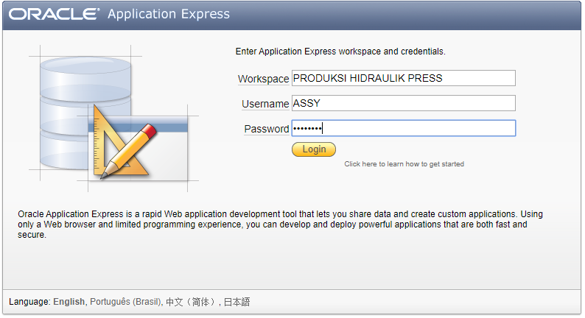

**Gambar 3.12** Halaman *Login*

* + 1. **Halaman Work Order Sheet**

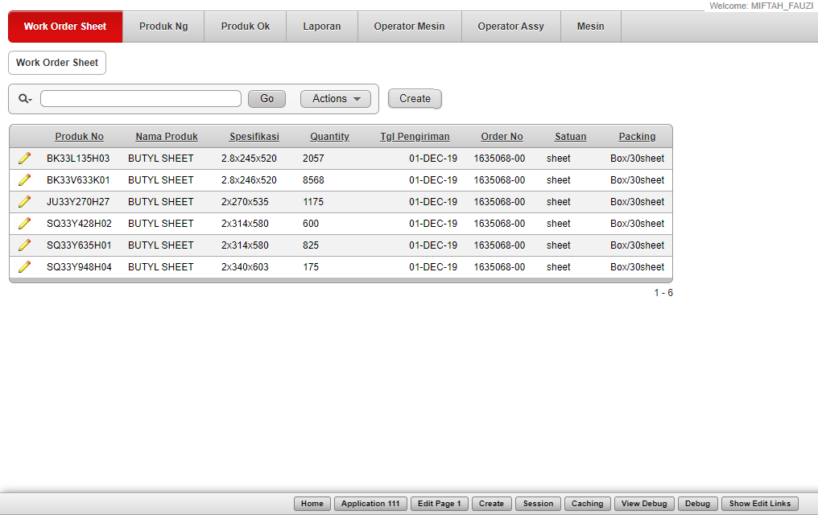

**Gambar 3.13** Halaman Work Order Sheet

* + 1. **Halaman Data Produk NG**

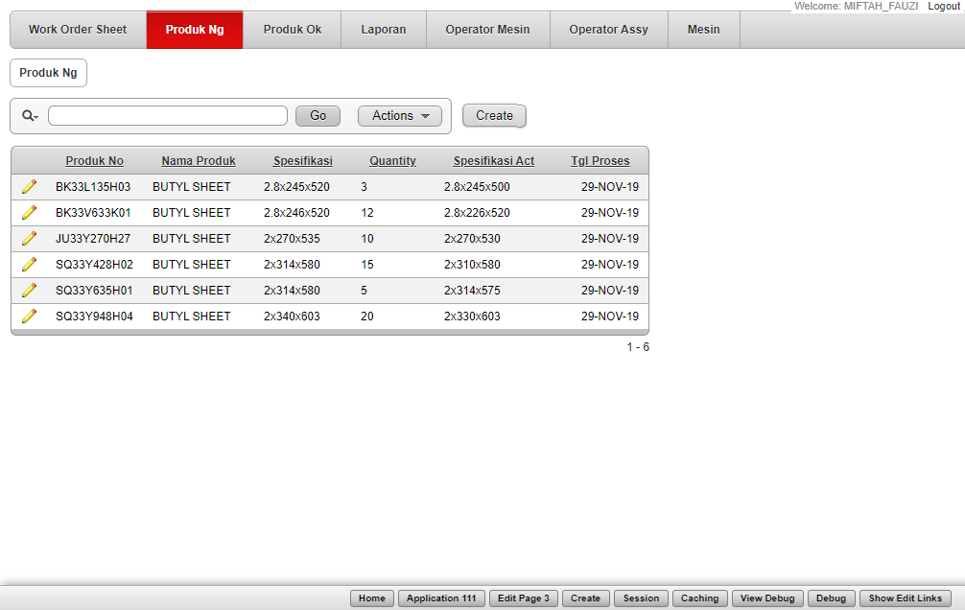

**Gambar 3.14** Halaman Data Produk NG

* + 1. **Halaman Data Produk OK**

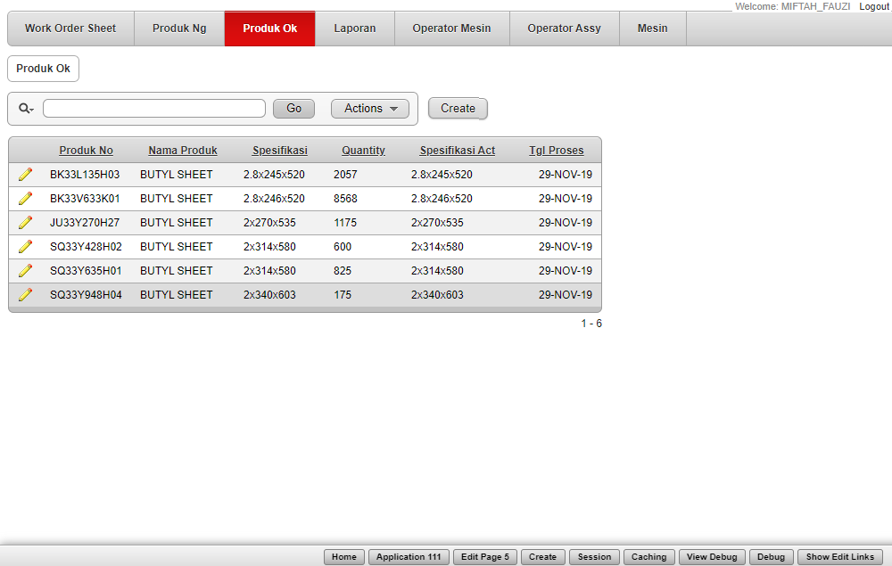

**Gambar 3.15** Halaman Data Produk OK

* + 1. **Halaman Data Laporan**

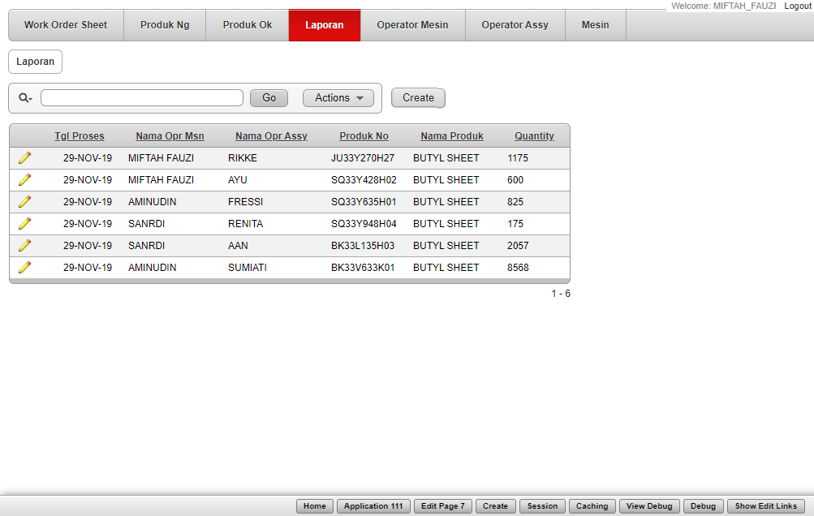

**Gambar 3.16** Halaman Data Laporan

* + 1. **Halaman Data Operator Mesin**

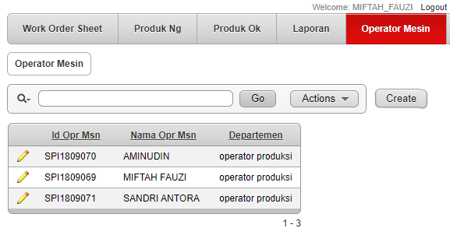

**Gambar 3.17** Halaman Data Operator Mesin

* + 1. **Halaman Data Operator Assy**

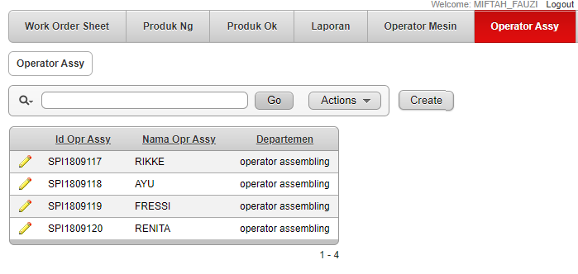

**Gambar 3.18** Halaman Data Operator Assy

* + 1. **Halaman Data Mesin**

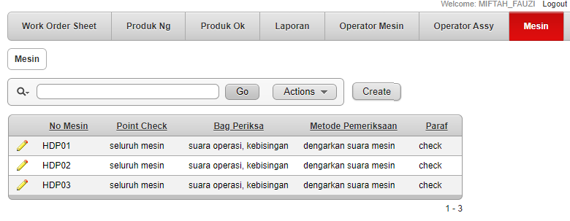

**Gambar 3.19** Halaman Data Mesin

**BAB IV**

**KESIMPULAN DAN SARAN**

**4.1 Kesimpulan**

Berdasarkan hasil pembahasan pada perancangan sistem hasil produksi hidraulik press ini, tentang bagaimana merancang sistem produksi terutama pada departemen hidraulik press yang sederhana dan mudah digunakan maka disini penulis membuat sebuah perancangan hasil dari produksi hidraulik press menggunakan sebuah database yang dipergunakan disini adalah Oracle yang diharapkan dapat mengatasi masalah yang sering timbul akibat dari kurang tertatanya sistem yang sedang berjalan saat ini.

Disini penulis membuat beberapa diagram yang semuanya menggambarkan tentang alur produksi di hidraulik press, seperti Use Case Diagram, Activity Diagram, Class Diagram dan beberapa table lainnya yang di harapkan dapat mempermudah alur produksi dari hidraulik press.

Mengambil dari semua sistem yang berada di atas, maka dapat di ambil kesimpulan antara lain:

1. Dengan adanya perancangan sistem yang dibuat oleh penulis, maka diharapkan sistem hasil produksi hidraulik press lebih rapih dan bermanfaat untuk penulis sendiri maupun untuk perusahaan.
2. Dengan adanya sistem yang sudah dirancang diharapkan membantu dalam mengolah data hasil produksi hidraulik press memiliki resiko kecil dalam kesalahan dalam pencatatan data.
3. Dengan adanya sistem yang terkomputerisasi diharapkan pula dapat membantu proses kelancarannya produksi.

**4.2 Saran**

Berdasarkan kesimpulan tersebut diatas, maka disarankan :

1. Diadakan perubahan sistem yang sebelumnya masih berantakan, maka disarankan menggunakan sistem yang terkomputerisasi menggunakan database.
2. Perancangan sistem produksi hidraulik press hendaknya dilakukan dengan sistem komputerisasi dengan menggunakan bahasa pemograman yang penulis tawarkan.

**DAFTAR PUSTAKA**

A.S., Rosadan Salahuddin, M. *Aalisis dan Desain Sistem Informasi*.Bandung, 2008

Arumsari, Dheany. 2012. Analisis Pengaruh Kualitas Produk, Harga dan Promosi Keputusan Pembelian Air Minum Dalam Kemasan (AMDK) Merek Aqua. Fakultas Ekonomika dan Bisnis. Semarang: Universitas Diponegoro.

Henderi. *Unified Modelling Language*. Tanggerang: Raharja Enrichment Centre (REC), 2008

Utami, Emadan Sukrisno. *10 Langkah Belajar Logika danAlgoritmamenggunakan bahasa C dan C++ di GNU/Linux.* Yogyakarta:

Triandini, Evi dan I Gede Suradika Triandini. *Step By Step DesainProyek menggunakan UML*.Yogyakarta:Penerbit Andi. 2012

Mulyani, Sri. Sistem Informasi Manajemen Rumah Sakit:*Analisis dan Perancangan*. Bandung. Abdi Sistematika. 2016

Yakub .*Pengantar Sistem Informasi*. Yogyakarta: Graha Ilmu, 2012.

Jay, Heizer. and Barry, Render. *Operations Management (Manajemen Operasi)*. Jakarta: Salemba Empat, 2011.

Sofjan, Assauri. *Manajemen Produksi dan Operasi*. Jakarta: Lembaga Penerbit Fakultas Ekonomi Indonesia, 2008.

Fahmi, Irhami. *Manajemen Produksi dan Operasi*. Jakarta: Alfabeta, 2014.

Siti Mariya Ulfah, *“Pengertian Pengolahan Data Fungsi dan Contohnya”,* Filsafat Ulfah, 28 December 2016 [Online]. Tersedia : <http://sitimariyaulfah.blogspot.com/>[Diakses 15 Januari 2019].

# **LAMPIRAN** **– LAMPIRAN**

Lampiran 1. Formulir Kegiatan Harian

**FORMULIR KEGIATAN HARIAN MAHASISWA**

|  |  |
| --- | --- |
| Nama | : MIFTAH FAUZI |
| NIM | : 311610702 |
| Program Studi | : Teknik Informatika |
| Tempat KKP | : PT. Softpren Industries Indonesia |

|  |  |  |  |
| --- | --- | --- | --- |
| Minggu  Ke | Tanggal | Jenis Kegiatan | Tanda Tangan |
| 1 |  |  |  |
| 2 |  |  |  |
| 3 |  |  |  |
| 1 |  |  |  |

Bekasi, 29 Desember 2019

Pendamping Lapangan

Risyantoro

Lampiran 2. Formulir Penilaian Kuliah Kerja Praktik

**FORMULIR PENILAIAN KULIAH KERJA PRAKTIK**

|  |  |
| --- | --- |
| Nama | : MIFTAH FAUZI |
| NIM | : 311610702 |
| Program Studi | : Teknik Informatika |
| Tempat KKP | : PT. Softpren Industries Indonesia |

|  |  |  |  |  |  |
| --- | --- | --- | --- | --- | --- |
| No | Penilaian | Sangat Baik | Baik | Cukup | Kurang |
| 1 | Kehadiran |  |  |  |  |
| 2 | Kerjasama dalam Tim |  |  |  |  |
| 3 | Sikap, Etika dan tingkah laku |  |  |  |  |
| 4 | Inovasi/Partisipasi |  |  |  |  |
| 5 | Laporan |  |  |  |  |

Bekasi, 29 Desember 2019

Pendamping Lapangan

Risyantoro

Lampiran 3. Kartu Pengendali Bimbingan Kerja Praktik

**KARTU KENDALI BIMBINGAN KERJA PRAKTIK**

|  |  |  |
| --- | --- | --- |
| Nama Mahasiswa | : | MIFTAH FAUZI |
| NIM | : | 311610702 |
| Program Studi | : | Teknik Informatika |
| Dosen Pembimbing | : | Sufajar Butsianto, S.Kom M.Kom |
| Judul KKP | : | Perancangan Sistem Hasil Produksi Hidraulik Press Pada PT. Softpren Industries Indonesia |

| **Tanggal Konsultasi** | **Tanggal Kembali** | **Sub Pokok Bahasan** | **Saran** | **Paraf** |
| --- | --- | --- | --- | --- |
|  |  |  |  |  |
|  |  |  |  |  |
|  |  |  |  |  |
|  |  |  |  |  |
|  |  |  |  |  |

Mengetahui,

Dosen Pembimbing

Sufajar Butsianto, S.Kom M.Kom

NIDN. 0424068106